Развивающие игры с камнями для детей с ОВЗ
дошкольного возраста.

Полева Галина Петровна, педагог-психолог.
ГБОУ СОШ №1 «ОЦ» п.г.т. Стройкерамика
структурное подразделение «Детский сад «Солнышко»
муниципальный район Волжский Самарской области.
С каждым годом увеличивается количество детей с ОВЗ. Дети данной категории отличаются, как правило, низким познавательным интересом и слабой эмоционально-волевой сферой. Педагогам ДОО необходимо приложить максимум усилий для развития данных детей, чтобы к моменту поступления в школу у них были достаточно развиты познавательные процессы, мелкая моторика, эмоционально-волевая сфера, навыки общения, мотивационная готовность.
Для развития и поддержания интереса к коррекционно-развивающим занятиям у детей с ОВЗ использую разные методы и приемы. Одним из нетрадиционных методов работы с детьми с ОВЗ являются игры с камушками (морскими, гладкими булыжниками, марблс). Морские камушки, гладкие булыжники, декоративные искусственные камни, камни марблс возможно использовать в играх с детьми с ОВЗ по развитию эмоционально-волевой сферы, развитию навыков общения, например:
трудности в коммуникативных навыках и эмпатии;
психокоррекция и психопрофилактика конфликтности, замкнутости, тревожности;
невротические и эмоциональные расстройства;
кризисные состояния;
развитие собственного представления о себе;
оптимизация психического развития в детском возрасте.
Природные и декоративные камушки на коррекционно-развивающих занятиях с детьми с ОВЗ использую также для развития познавательных процессов, например, при использовании метода мандала. В данном случае камни используются для выкладывания мандалы. В процессе создания мандалы из камушков у ребенка развивается воображение, внимание, образная память, мелкая моторика, кроме того, гармонизируется внутреннее состояние.
Игры с камушками могут составить основную часть занятия или быть его ярким дополнением.
Примеры игр с камушками.
Игра «Разложи камушки»
Материалы: гладкие булыжники и морские камушки разных размеров и цветов, пластиковые бутылочки с разными горлышками от минеральной воды, йогуртов, кефиров, пенок-шампуней.
Процедура: каждый ребенок получает горстку камушков. Упражнение может сопровождаться приятной мелодией для создания мягкой, расслабленной атмосферы.
Инструкция: выберите камушки самые красивые с вашей точки зрения. Рассмотрите их и скажите, чем они вам понравились. Разделите камушки на кучки, какие кучки у вас получились. Разложите камушки дорожками. Сделайте так, чтобы одна дорожка была больше другой. Чтобы дорожки были одинакового размера. Разложите камушки в следующем порядке: один большой, за ним 2 маленьких; один серый, три беленьких впереди и т.д. Разложите камушки в виде известных вам геометрических фигур. Разложи камушки по бутылочкам. Создай из камушек, свой рисунок (солнце, дом, дерево, забор, кот, человечка и т.д.), разложи их на столе. Нарисуйте на камушках разные картинки акриловыми красками (они не токсичны) или маркерами. Это могут быть любые предметы, игрушки, растения, птицы, животные или сказочные персонажи.
Игра «Сочини историю».
Цель: развитие воображения, исследовательской деятельности, связной речи и мелкой моторики руки, снятие тревожность, агрессивности и страхов, расслабление.
Необходимое время: 20- 30 минут.
Игра «Создай каменную картину».
Материалы: гладкие булыжники и морские камушки разных размеров и цветов, картон, пластилин, картинки различных животных, краски, кисточки. Процедура: каждый ребенок получает горстку камушков, картон с вырезанной и приклеенной картинкой животного, рыбы, птицы (или сам вырезает и приклеивает). На картинке размазывается пластилин, в который утапливаются камушки. Упражнение может сопровождаться приятной мелодией для создания мягкой, расслабленной атмосферы.
Инструкция: выберите понравившуюся вам картинку животного, вырежете ее и приклейте на картон. На картон с помощью пластилина наклейте камушки, выбранные вами, украсив тем самым выбранную картинку.
Цель: развитие воображения, связной речи и мелкой моторики руки.
Необходимое время: 20- 30 минут.
Игра «Волшебный камень».
Материалы: гладкие булыжники и морские камушки разных размеров и цветов.
Процедура: каждый ребенок получает горстку камушков. Упражнение может сопровождаться приятной мелодией для создания мягкой, расслабленной атмосферы.
Инструкция: Выбрать камушек и придумать историю этого камушка. Представьте, что камушек ожил и рассказывает историю своей жизни. О чем он может рассказать? Попробуйте придумать историю камушка.
Цель: развитие воображения, исследовательской деятельности, связной речи и мелкой моторики руки, снятие тревожность и страхов.
Необходимое время: 30-40 минут.
Игра «Балансирующие камни».
Материалы: гладкие булыжники и морские камушки разных размеров и цветов.
Процедура: каждый ребенок получает горстку камушков. Упражнение может сопровождаться приятной мелодией для создания мягкой, расслабленной атмосферы. Это известная китайская игра, в которую умеют играть даже малыши. Задача – выстроить из плоских и гладких камушков настолько высокую башенку, насколько это возможно.
Цель: развитие воображения, исследовательской деятельности, связной речи и мелкой моторики руки, снятие тревожность, агрессивности и страхов.
Необходимое время: 20- 30 минут.
Игра «Остров сокровищ».
Ребенку предлагается закопать камушки–сокровища в песочнице и отправиться на поиски сокровищ. Раскапывая сокровище, ребенок называет, что ценное приходит в его жизнь вместе с сокровищем, какое качество характера, возможность, знание или умение он получает, обладая сокровищем.
Цель: игра позволяет обсудить с ребенком его значимые ценности, принятие или отвержение системы ценностей его семьи.
Игра «Выбери меня».
Групповая игра в ассоциации, где каждый участник ассоциирует себя и другого с камушком, аргументируя свой выбор. Участники делятся своими переживаниями. Игра эффективно применяется при арт-терапии с семьей.
Игра «Выкладывание мандалы по шаблону или создание собственной мандалы».
Игра способствует развитию у детей мелкой моторики, тренирует усидчивость и аккуратность, тренирует чувство ритма, развивает математическое мышление.
Как играть: распечатать карточки шаблонов мандалы. Затем разложить камушки (морские, разноцветные марблс), задать им ритм. После выкладывания ребенок придумывает название мандалы, рассказывает о ней.
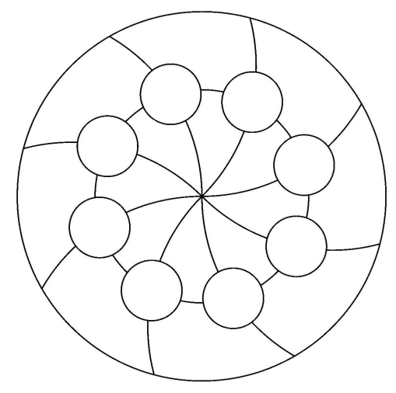
Рис.1 Пример шаблона для создания мандалы
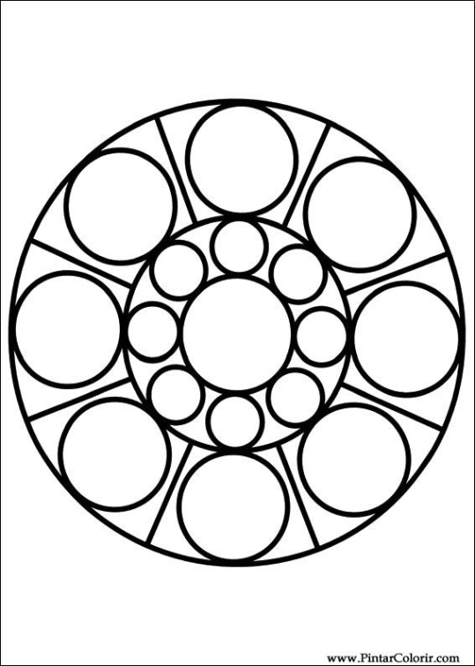
Рис.2 Пример шаблона для создания мандалы
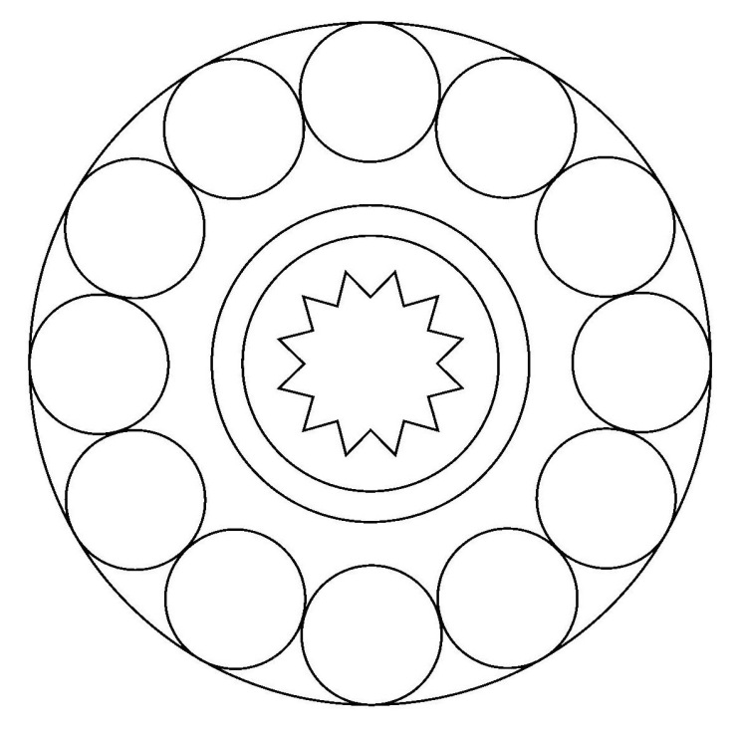
Рис.3 Пример шаблона для создания мандалы

